A VISÃO DOS ALUNOS DO CURSO DE ENGENHARIA CIVIL DIANTE DA IMPLEMENTAÇÃO DO PROJETO REUNI NA UFCG

Maria Adriana de Freitas Mágero Ribeiro – drickadefreitas@yahoo.com.br
Rosires Catão Curi – rosirescuri@yahoo.com.br
UFCG – Unidade Acadêmica de Engenharia Civil
Rua Aprígio Veloso, 882, Bairro Universitário
CEP 58429-900 – Campina Grande - Paraíba

Resumo: O Programa de Apoio a Planos de Reestruturação e Expansão das Universidades Federais, o REUNI, criado pelo governo federal através do Decreto N° 6.096, de 24 de abril de 2007, tem sido motivo de debates e manifestações nas universidades do país. O objetivo, segundo o governo, é criar condições para a ampliação do acesso e permanência na educação superior, no nível de graduação, pelo melhor aproveitamento da estrutura física e de recursos humanos existentes nas universidades federais. Porém, entre os integrantes da área educacional, ainda existem muitas dúvidas e receios quanto às metas que o REUNI impõe às instituições. Diante deste enfoque este artigo apresenta a opinião, dos estudantes do curso de graduação em Engenharia Civil da UFCG, com relação ao projeto REUNI.

Palavras-chave: Projeto REUNI, Universidade, Engenharia Civil

introdução
O Brasil vive hoje, em relação às universidades públicas, um momento de boas perspectivas. O atual cenário político aponta para a valorização e o desenvolvimento destas universidades. As universidades federais respondem por menos de 2% das matrículas no ensino superior no Brasil.
O Programa de Apoio a Planos de Reestruturação e Expansão das Universidades Federais – REUNI instituído pelo Decreto nº 6.096, de 24 de abril de 2007, tem como um dos seus objetivos dotar as universidades federais das condições necessárias para ampliação do acesso e permanência na educação superior. Este programa pretende congregar esforços para a consolidação de uma política nacional de expansão da educação superior pública, pela qual o Ministério da Educação cumpre o papel atribuído pelo Plano Nacional de Educação (Lei nº 10.172/2001) quando estabelece o provimento da oferta de educação superior para, pelo menos, 30% dos jovens na faixa etária de 18 a 24 anos, até o final da década.
O REUNI tem como meta global a elevação gradual da taxa de conclusão média dos cursos de graduação presenciais para noventa por cento e da relação de alunos de graduação em cursos presenciais por professor para dezoito, ao final de cinco anos, a contar do início de cada plano. Ao lado da ampliação do acesso, com o melhor aproveitamento da estrutura física e do aumento do qualificado contingente de recursos humanos existente nas universidades federais, está também a preocupação de garantir a qualidade da graduação da educação pública.
O programa está provocando inquietação entre os departamentos acadêmicos das universidades, as opiniões a respeito do REUNI são diversas, acredita-se que sua implementação é um passo importante para o desenvolvimento e a democratização do acesso à universidade pública no Brasil, uma vez que além de trazer mais investimentos para as instituições federais de ensino superior, estabelece nas suas diretrizes a reestruturação acadêmico-curricular, a articulação da pós-graduação com a graduação e do ensino superior com o ensino básico, a mobilidade acadêmica, a expansão das vagas, a diminuição da evasão e a garantia do compromisso social da instituição com inclusão social, do acesso e da permanência através da assistência estudantil e prioriza investimentos para a extensão.
Outros aspectos podem ser observados com relação à proposta do REUNI, por exemplo, acredita-se que as mudanças irão prejudicar a qualidade do ensino superior. Da mesma forma, o aumento da relação de dez alunos para dezoito por professor seria a maior prova de que o governo tem por objetivo melhorar as estatísticas, priorizando a quantidade ao invés da qualidade.
Diante deste enfoque, este artigo apresenta a opinião dos alunos do curso de Engenharia Civil da Universidade Federal de Campina Grande, a respeito do Programa REUNI.

METODOLOGIA
As etapas metodológicas envolvidas nesta pesquisa incluíram a revisão bibliográfica e a aplicação de questionários aos alunos do curso de Engenharia Civil.

Revisão bibliográfica
Os desafios do novo século exigem uma profunda e ampla reestruturação da educação superior que signifique um acordo entre governo, instituições de ensino e sociedade, visando à elevação dos níveis de acesso e permanência, e do padrão de qualidade no ensino.
Nos últimos anos, o governo federal realizou um importante movimento de recuperação do orçamento das universidades federais e deu início a um forte processo de expansão, com a implantação de 49 novas unidades acadêmicas, distribuídas pelo território nacional. Diante deste cenário foram apresentados diversos projetos com o intuito de auxiliar o desempenho das instituições federais, dentre os projetos apresentados, destaca-se o projeto REUNI.
De acordo com CHAVES & MENDES (2008), a proposta apresentada pelo REUNI, traz diversas mudanças no cenário das instituições federais, dentre elas, o aumento do número de alunos nas salas de aula, a alteração substancial na organização dos cursos de graduação presenciais de tais instituições, e a precarização do trabalho docente pelo aumento da relação aluno-professor.
TONEGUTTI & MARTINEZ (2007) afirmam que os parâmetros de financiamento são incompatíveis com a qualidade de ensino e a sobrecarga de atividades que as novas matrículas vão causar devem piorar as condições de gestão das instituições federais nos próximos anos, caso haja a adesão.
Duplicar a oferta de vagas e aumentar em 50%, o número de concluintes, a partir de um incremento de apenas 20% das atuais verbas de custeio e pessoal, é a indicação de que a proposta do REUNI aponta somente dois caminhos para o cumprimento de sua meta global: a aprovação automática ou a certificação por etapas de formação (MARIZ, 2007).
O programa REUNI tem como meta global alcançar gradualmente, ao final de cinco anos, a contar do início de cada plano os seguintes aspectos:
- Taxa de conclusão média de noventa por cento nos cursos de graduação presenciais;
- Relação de dezoito alunos de graduação por professor em cursos presenciais.
A elevação da taxa de conclusão resultará de uma administração eficiente das vagas ociosas, facilitada pela flexibilidade curricular e um favorecimento da mobilidade estudantil entre cursos e instituições diferentes, com aproveitamento de créditos.
A relação de alunos de graduação em cursos presenciais por professor levará em conta a qualidade e o envolvimento da pós-graduação da instituição em cursos de graduação.
Os projetos apresentados ao REUNI serão avaliados em função da consistência entre as suas proposições e as exigências do decreto que instituiu o programa, bem como à capacidade de ser implementado.
Outro aspecto deve ser observado com relação à proposta do REUNI é, segundo ARMIJOS PALÁCIOS (2007) que o projeto poderá trazer mudanças favoráveis ao ensino superior. Esse mesmo autor acrescenta que longe de disputas ideológicas e de radicalismos estéreis, a hora de mudar os rumos da universidade brasileira, e de dar oportunidade às novas gerações que moram no interior do país, pode ter chegado através da proposta do REUNI.

Proposta da UFCG ao REUNI
A UFCG foi criada pela Lei Nº. 10.419 de 09 de abril de 2002. Sua criação ocorreu a partir do desmembramento da UFPB, então uma das maiores instituições de ensino superior por sua dimensão e pelo padrão de qualidade no ensino, na pesquisa e na extensão, expresso em importante produção científica. A parte da UFPB que, hoje, constitui a UFCG teve importante participação neste desempenho.
A UFCG passou por um período de transição para construir um perfil particular que, respeitando a estrutura já existente, pudesse, também, assumir uma feição que justificasse o desmembramento de que é fruto, passando a planejar a consolidação de seu novo aspecto, elaborando seu Plano de Desenvolvimento Institucional com o compromisso de manter a qualidade dos serviços que presta à comunidade regional.
A proposta do REUNI assume a tarefa de repensar a estrutura acadêmica em duas direções: revisar os métodos de ensino de modo a dividir essa ênfase com as várias formas de estudo e reestruturar a gestão dos cursos de graduação de modo a redefinir currículos a partir da revisão de idéias. As metas para o aumento de vagas são as estabelecidas de acordo com os parâmetros fixados nas diretrizes do REUNI para o período de cinco anos:
- Elevação gradual do número de vagas de ingresso de modo a alcançar 21.651 matrículas projetadas até 2012;
- Ajuste da relação entre professor e aluno de 1 para 18 até 2012.
Para alcançar a meta referente à matrícula projetada, no vestibular 2009 foram ofertadas 810 vagas a mais em relação ao vestibular 2008 e, em 2010, serão ofertadas 535 vagas a mais que as ofertadas no vestibular 2009.
Das 810 vagas ofertadas no vestibular 2009, 310 serão ofertadas no turno noturno e 500 no turno diurno; das 535 novas vagas, referentes ao ano de 2010, 450 serão ofertadas no turno diurno e 85 no turno noturno. No vestibular 2011 haverá um incremento de 10 vagas, destinadas ao turno diurno. É com esta concepção, traduzida nas vagas e nos cursos propostos, que a UFCG começa a enfrentar o planejamento de ações rumo à ampliação do acesso e à elevação na qualidade dos serviços que oferece à população estudantil que a procura.

Resultados e discussões
A seguir serão apresentados os resultados do questionário aplicado aos alunos do curso de Engenharia Civil da Universidade Federal de Campina Grande, com o intuito de verificar a opinião com relação ao projeto REUNI. As questões iniciais tratam do perfil do aluno entrevistado, como por exemplo, idade, sexo, período de ingresso, e quantidade de reprovações em disciplinas no curso de graduação.
Quanto à idade dos entrevistados houve uma variação entre 22 e 26 anos. A Figura 01 apresenta o percentual de alunos do sexo masculino e feminino.
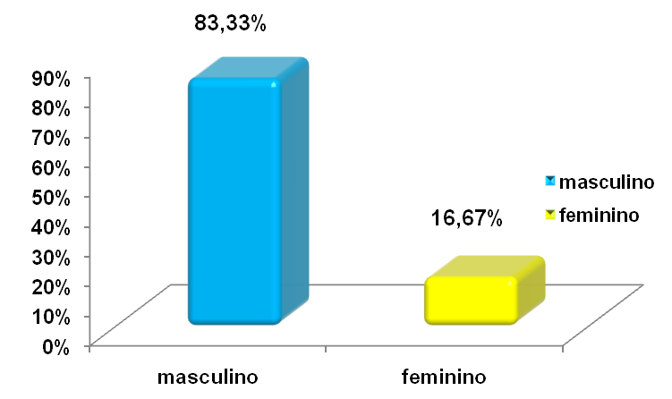
Figura 01 – Distribuição dos alunos do curso de Engenharia Civil quanto ao sexo.

A quantidade de alunos entrevistados e respectivos ingressos na UFCG são apresentados a seguir, conforme a Figura 02:
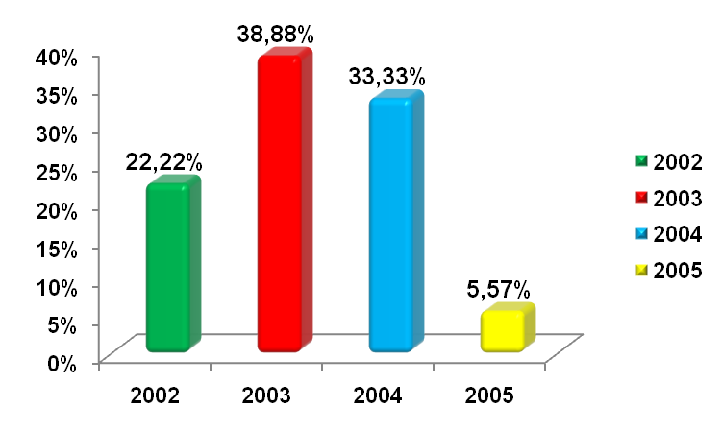
Figura 02 – Quantidade de alunos e respectivos ingressos na UFCG.

Dos alunos entrevistados 38,88% dos entrevistados ingressaram no ano de 2003 e apenas 5,57% entraram no ano de 2005. As demais percentagens são em torno de 22,22% e 33,33% nos anos de 2002 e 2004 respectivamente.
Quando questionados a respeito de reprovação em alguma disciplina durante o curso, 77,78% dos entrevistados responderam que sim e 22,22% responderam que não, conforme Figura 03
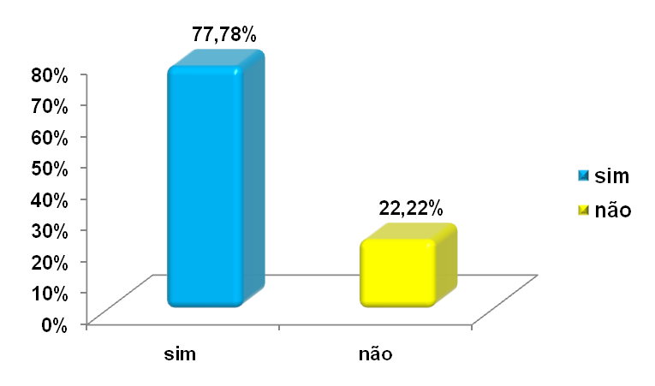
Figura 03 – Quantidade de alunos que reprovaram em disciplinas durante o curso de Engenharia Civil

Observou-se também a quantidade de vezes que os alunos entrevistados perderam alguma disciplina. Metade dos alunos entrevistados foram reprovados em uma disciplina uma única vez e as demais percentagens foram: 7,14% duas vezes, 28,88% três vezes e 14,28% dos entrevistados perderam quatro vezes a mesma disciplina. Dos alunos que perderam disciplinas, a falta de estímulo, foi a maior justificativa entre eles. As demais causas foram a carga horária excessiva e a desistência.
A seguir são apresentadas as questões referentes ao projeto REUNI. Quando questionados a respeito do conhecimento do projeto REUNI, 78,57% dos entrevistados que perderam disciplina dizem possuir conhecimento do mesmo e 21,43% responderam não ter conhecimento algum.

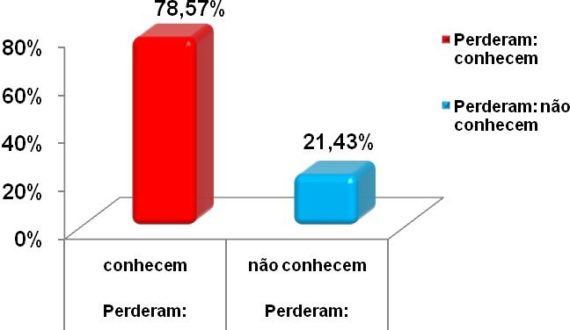
Figura 04 – Quantidade de alunos que perderam disciplina e respectivos conhecimentos sobre o projeto REUNI.

Dos alunos entrevistados que não perderam disciplina 25% possuem conhecimento a respeito do projeto REUNI, e 75% dos alunos que não perderam disciplinas não conhecem o projeto.
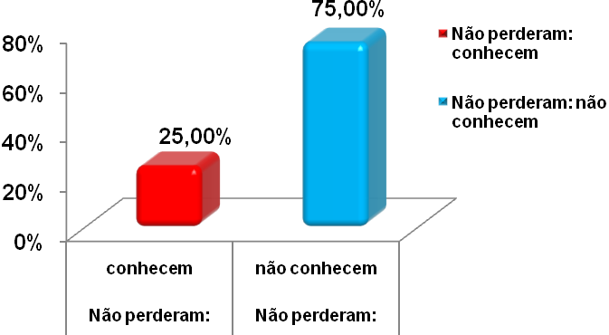
Figura 05 – Quantidade de alunos que não perderam disciplina e respectivos conhecimentos sobre o projeto REUNI.

A maioria dos alunos que perderam disciplinas e possuem conhecimento sobre o projeto REUNI, acreditam que o lado positivo do projeto está no aumento do número de vagas nas universidades, porém acreditam que haverá uma queda no que diz respeito à qualidade no ensino superior.
E mesmo os alunos que dizem não terem conhecimento sobre o projeto REUNI acreditam que uma quantidade maior de profissionais formados sem uma boa capacitação, prejudicará a qualidade do profissional no mercado e prejudicará a visão da sociedade em relação aquela profissão.
Quanto às consequências que poderiam ocorrer com a obrigatoriedade da taxa de conclusão média de 90% nos cursos de graduação, boa parte dos entrevistados acredita que um grande número de profissionais entraria forçosamente no mercado de trabalho, sem qualificação adequada. Porém um percentual em torno dos 6% dos entrevistados acredita que será válido para o país, pois não irá afetar o mercado de trabalho.
Sabe-se que ao final do curso de direito os alunos são submetidos a uma prova que habilitará o profissional a exercer a profissão de advogado.
Ao serem questionados, a respeito de passarem por um exame de qualificação semelhante à prova da Ordem dos Advogados do Brasil - OAB, 78,57% dos alunos entrevistados que perderam disciplinas responderam que concordam, e 21,43% responderam que não concordam com uma prova ao final do curso.
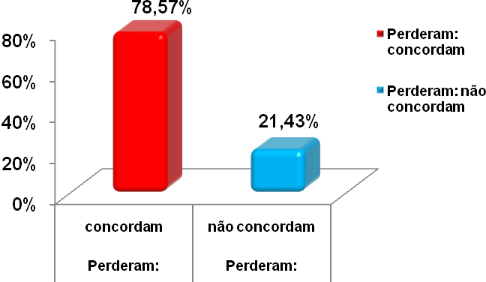
Figura 06 – Quantidade de alunos que perderam disciplinas e respectivas opiniões a respeito de uma prova ao final da graduação.

Com relação aos alunos que não perderam disciplinas, 50% dos entrevistados concordam com um exame de qualificação ao final do curso, e 50% dos alunos responderam que não concordam.

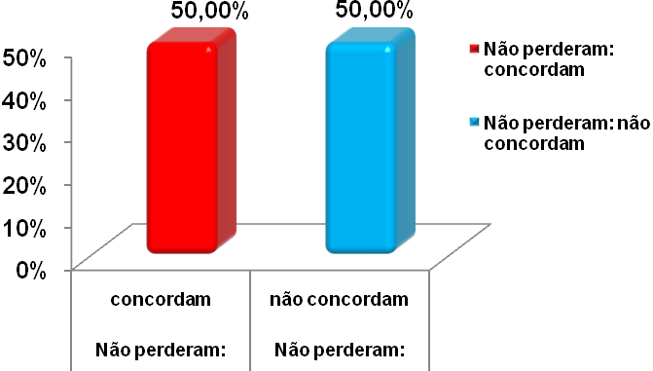
Figura 07 – Quantidade de alunos que não perderam disciplinas e respectivas opiniões a respeito de uma prova ao final da graduação.

Para os alunos que concordam com uma prova ao final do curso, haverá uma preocupação maior dos alunos quanto ao seu desempenho na universidade, exigindo de si mesmo um melhor aprendizado e em conseqüência seriam formados profissionais mais aptos ao exercício da profissão.
Quanto aos alunos que não concordaram com um exame de qualificação no final da graduação, os mesmos acreditam que uma prova não irá medir os conhecimentos adquiridos durante os cinco anos de estudo na universidade.

CONCLUSÃO
Dos resultados obtidos quanto à aplicação do questionário aos alunos do curso de Engenharia Civil observa-se que, mesmo os alunos que possuem pouco ou algum conhecimento a respeito do projeto REUNI, que perderam disciplinas por diversas vezes ou que nunca passaram por nenhuma reprovação, defendem que o aumento no número de vagas nas universidades, acarretará numa quantidade excessiva de profissionais no mercado de trabalho. Diante disso, foi sugerido por alguns alunos um exame de conclusão de curso, a exemplo do que é feito pela OAB, com o intuito de selecionar os melhores profissionais.
Para fins de trabalhos futuros apresenta-se como sugestão, que seja aplicado aos professores do curso de engenharia um questionário, e desta forma adicionar os resultados encontrados aos obtidos neste trabalho.

Referências bibliográficas

ARMIJOS PALÁCIOS, G. REUNI: A hora dos deserdados. Jornal Opção On-Line. Disponível em: <http://www.jornalopcao.com.br/>. Acesso em: 20 julho 2008.

CHAVES, V. L. J., MENDES, O. da C. REUNI − o contrato de gestão na reforma da educação superior pública. Observatório do REUNI. Pará: Associação de Docentes da UFPA. 2008.

MARIZ, T. F. REUNI: Para onde caminha a universidade?. Disponível em: <http://www.andifes.org.br/news.php#5716>. Acesso em: 27 julho 2008.

TONEGUTTI, C. A., MARTINEZ, M. A universidade nova, o REUNI e a queda da universidade pública. Observatório do REUNI. Pará: Associação de Docentes da UFPA. 2008.

THE VISION OF THE STUDENTS OF CIVIL ENGINEERING regarding THE PROJECT REUNI at UFCG

Abstract: The Program of Support the Plans of Reorganization and Expansion of the Federal Universities, REUNI was created for the federal government through Decree N º 6.096, of 24 of April of 2007, has been reason of debates and manifestations in the universities of the country. The objective, according to government, is to create conditions for the amplification of the access and permanence in the superior education, in the level of graduation, for optimum exploitation of the physical structure and of existing human resources in the federal universities. However, among the participants of the educational area, still exists many doubts and distrusts about the goals that REUNI project imposes to the educational institutions. In presence of this issue, this article presents the opinion of the students of the course of under graduation in Civil Engineering with respect to the project REUNI.

Keywords: project REUNI, UFCG, Civil Engineering.

